Max Mustermann
Musterstraße 123
12345 Musterstadt
max@mustermann.de
0171 23456789
Fitnessstudio GetInShape
Fachbereich Personal
Straße 123
12345 Musterstadt

Musterstadt, 14.06.2022

Bewerbung als Sport- und Fitnesskaufmann

Sehr geehrte Damen und Herren,

nach meiner erfolgreich abgeschlossenen Ausbildung zum Sport- und Fitnesskaufmann befinde ich mich aktuell auf der Suche nach einem Arbeitgeber, der mir die Möglichkeit bietet, meine bisherigen Kenntnisse einzubringen und auszubauen. Ihr renommiertes und modernes Fitnessstudio überzeugte mich vom ersten Moment an, weshalb ich Ihnen anbei meine Bewerbungsunterlagen sende.

Während meiner Ausbildung bei FitU eignete ich mir ein fundiertes Fachwissen im kaufmännischen Bereich und rund um die Themen Sport und Ernährung an. Neben der Buchhaltung und der Planung von Veranstaltungen zählte insbesondere der direkte Kundenkontakt zu meinen Schwerpunkten. Dank meiner positiven und aufgeschlossenen Art gelang es mir stets, die verschiedenen Kunden zum Sport zu motivieren. Die Erstellung von Trainingsplänen gehörte dabei ebenso zu meinem Aufgabenfeld wie die Hilfestellung an den Geräten und die Akquise von Neukunden.

Meine persönlichen Stärken, wie Verantwortungsbewusstsein und Kommunikationsstärke, konnte ich vom ersten Moment an sehr gut in den Arbeitsalltag einbringen. Selbst bei schwierigen Kunden oder Problemen schaffte ich es, deeskalierend zu reagieren und eine zufriedenstellende Lösung für beide Seiten zu finden.

Ich stehe Ihrem Unternehmen für eine sofortige Anstellung zur Verfügung. Ich freue mich auf Ihre Rückmeldung und sehe der Einladung zu einem persönlichen Gespräch hoffnungsvoll entgegen.

Mit freundlichen Grüßen
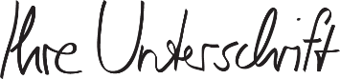

Max Mustermann

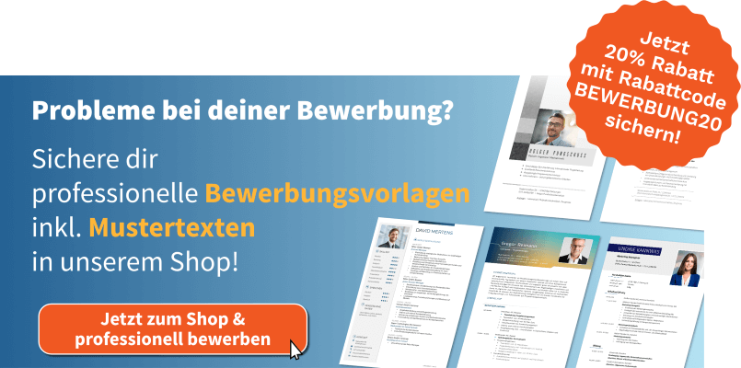
https://shop.bewerbung.net/collections/professionelle-bewerbungsvorlagen-designs

